**第一届国际天文与天体物理奥林匹克竞赛**

**理论试题**

泰国 清迈 2007年12月5日

**问题1.**

**1.1** 对于一个位于北纬42.5N和西经71W的观测者, 请估算在12月21日的日出时间, 假设观测者的本地时间是格林威治时间–5小时. 大气的折射和日面大小均可忽略.

**1.2** 从地球上观测, 金星和太阳间最大的角距离是46, 请计算金星的圆轨道半径为多少个天文单位.

**1.3** 7月1日正午和12月21日正午的时间间隔是183个太阳日. 这个时间间隔对应着多少恒星日?

**1.4** 在满月的一个夜晚, 月球对某观测者的张角是0.46度. 请问在这个晚上该观测者到月球的距离是多少?

**1.5** 由于地球围绕太阳的轨道运动, 一个观测者能够通过测量确定一直到100秒差距远的恒星的方向差异. 这个观测者所能测量的最小的角度差异是多少个角秒?

**1.6** 一个围绕着太阳运动的周期彗星的远日距离为31.5天文单位, 它的近日距离为0.5天文单位.该彗星的轨道周期是多少?

**1.7** 对上题所提到的彗星, 该彗星与太阳的连线扫过的面积是多少? (以“平方天文单位/年”为单位)

**1.8** 对一个表面温度为4000 K的恒星, 在什么波长它的辐射最强烈?

**1.9** 对一个表面温度为7500 K, 半径为2.5倍太阳半径的恒星, 计算该恒星的总光度. 请以太阳光度为单位, 并假设太阳的表面温度为5800 K.

**1.10**一个K型的主序星的光度是0.4*L*. 观测到该恒星的能量流量为6.23 10–4 W m–2. 到该恒星的距离是多少? 大气的影响可以忽略.

**1.11**一个超新星的光度是太阳光度的10倍. 如果这样一个超新星出现在我们的天空中时和我们的太阳一样亮, 它距离我们多远?

**1.12**静止氢原子的(自旋翻转)能级跃迁释放出的电磁波的频率为0 = 1420.406 MHz. 在一个星系中心附近的气体云中, 这样的一个辐射的频率被观测到是 = 1421.65 MHz. 计算该气体云的速度. 它在向我们地球靠近(towards)还是在远离(away from)地球?

**1.13**在月球上的一个陨石坑的直径为80千米. 我们用肉眼能够分辨出这个陨石坑吗? 假设肉眼的瞳孔直径为5 mm.

**1.14**假如太阳通过引力塌缩形成了一个没有自旋的黑洞, 它的视界(它的史瓦西半径)是多少?

**1.15**肉眼能看到的最暗的星的星等是*m* = 6等, 而星空中最亮的星的星等为*m* = –1.5等. 最暗的和最亮的星的能流量(energy-flux)之比是多少?

**问题2. 行星及其表面温度**

一颗快速自转的半径为*R*、表面反照率为的行星围绕一颗光度为*L*的恒星做圆轨道运动, 公转轨道半径为*D*. 这里的假设是, 在平衡状态下, 行星吸收的所有的能量都作为一个黑体重新辐射出去.

**(a)** 在行星表面处来自恒星的辐射流量是多少?

**(b)** 行星总的能量吸收率是多少?

**(c)** 行星的反射光度是多少?

**(d)** 行星表面的半均黑体温度是多少?

**(e)** 如果假设行星的一面总是朝着恒星的话，这一面的平均表面温度是多少?

**(f)** 对于问题(d)中的行星:

= 0.25,

*D* = 1.523 AU,

对于*L* = 3.826 1026 W, 计算它以K为单位的表面温度.

**问题3. 双星系统**



一个双星系统由*M*1和*M*2组成, 它们之间的距离为*D*. *M*1和*M*2均以角速度围绕着该双星系统的共同质量中心作圆轨道的运动. 质量在连续地从一颗星转移到另一颗星, 这个质量的转移会导致它们的轨道周期和它们之间的距离缓慢地随时间发生变化.

为了简化分析, 我们将假设这两颗星可以被视作两个质点, 它们各自围绕自己自转轴的自转可以被忽略.

**(a)** 该双星系统的总角动量和动能分别是多少?

**(b)** 请找出角速度与双星间距*D*的关系.

**(c)** 在时间间隔*t*里, 两颗星间的质量转移使*M*1星的质量变化了*m*, 找出相对应的角速度的变化量与、*M*1、*M*2和*M*1的关系式.

**(d)** 在一个特定的双星系统里, *M*1 = 2.9*M*, *M*2 = 1.4*M*, 轨道周期*T* = 2.49天. 一百年后, 轨道周期*T*增加了20秒. 请求出的数值(以每年为时间单位)

**(e)** 质量的流向是怎样的? 从*M*1流向*M*2, 还是从*M*2流向*M*1?

**(f)** 求出的数值(以每年为时间单位)

你可以使用以下的近似:

, 当;

, 当, .

**问题4. 引力透镜**

光在引力场中的偏折是爱因斯坦在1916年出版广义相对论之前几年的1912年首先预言的. 一个大质量天体引起的光线偏折看上去象一个经典的透镜. 这个预言在1919年被爱丁顿所证实.



考虑一个球对称透镜, 具有质量*M*, 是到中心的碰撞参数. 在这种情形下光线偏折的公式为:

, 这是一个非常小的角度.

在给出的图中, 起着透镜作用的大质量天体位于L点. 源S发出的光线被透镜偏折后被O点的观测者观测成S1和S2两个像. 在这里, 、和都是非常小的角度.

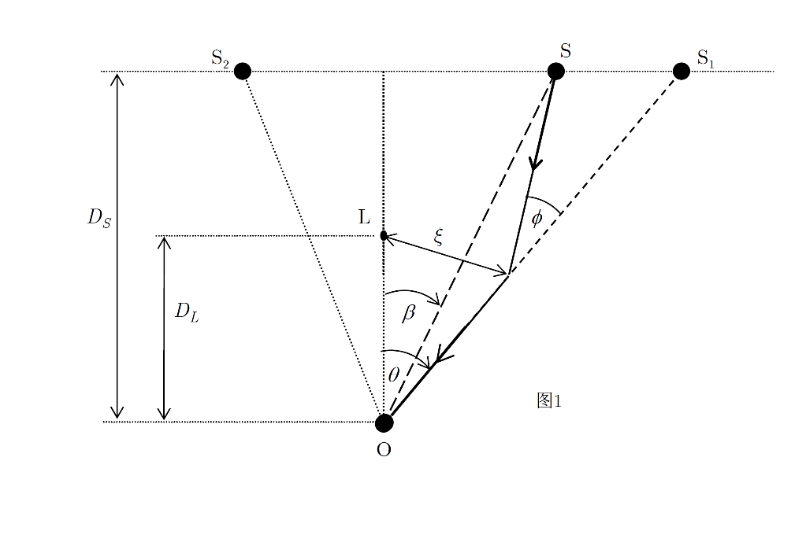

**(a)** 在一个特殊的情形下, 当源与引力透镜天体严格在一条直线上时, 即 = 0时, 一个呈环形的像将会产生, 这个环的角半径被称作爱因斯坦半径E, 请证明它的公式是:



**(b)** 源天体到地球的距离大约是50 kpc. 一个太阳质量的透镜与源天体的距离是10 kpc. 请计算当源天体、透镜和观测者严格在一条直线上时的爱因斯坦环的角半径的数值.

**(c)** 哈勃空间望远镜主镜的直径为2.4米, 它相应的角分辨率是多少? 哈勃望远镜能够分辨出问题(b)中的爱因斯坦环吗?

**(d)** 在给出的图中, 对一个孤立的点源S, 会由引力透镜效应形成两个像S1和S2. 请求出这两个像的位置, 即1和2, 请以和E为参数来表示.

**(e)** 请以为参数, 求出比率(及). 在此, 1,2分别代表着(d)中的两个像的位置, =**.

**(f)** 当, , 且对 = 1,2 ( = 1及= 2)的情形, 请以为参数, 找出差分放大倍数的表达式.